**球体タイヤの研究について**

M5R_藤田崇太

1. 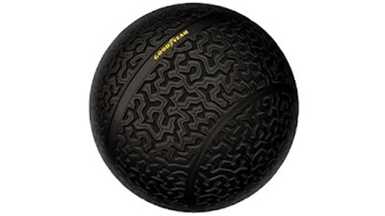**はじめに**  
   　近年，車両やロボット技術の進化により，全方向移動を可能にする機構への関心が高まっている．ボール型タイヤはその代表的な例であり，従来の円筒型タイヤでは難しかった狭小スペースでの移動や複雑な動作を実現する．本研究では，ボール型タイヤの技術的課題を解決し，その応用範囲を拡大することを目的とする．

Fig. 1 グットイヤーの球体タイヤ

1. **研究課題**
2. **駆動機構の設計**

ボール型タイヤを正確に駆動するための効率的な動力伝達機構を設計する．例えば，　小型ローラーを用いた摩擦駆動や磁気浮上技術を活用することで，駆動効率と耐久性を両立させることを目指す．

1. **制御アルゴリズムの開発**

ボール型タイヤの全方向移動を可能にする高精度な制御アルゴリズムを開発する．特に，ローター位置をリアルタイムで検出し，最適なトルクを分配するアルゴリズムとして，PID制御や深層強化学習を検討する．

1. **素材と摩耗対策の研究**

タイヤ表面の摩耗を低減し，耐久性を向上させる素材の選定とコーティング技術を研究する．これにより，ボール型タイヤの長期的な使用を可能にする．

1. **応用分野の特定と実証**

ボール型タイヤを搭載した小型ロボットや車両を設計し，物流現場や災害救助の場での応用可能性を検証する．例えば，狭い通路や不整地での移動性能を評価し，従来技術との比較を行う．

1. **研究の意義**  
   　ボール型タイヤは，狭小スペースでの移動，全方向へのスムーズな動作，高い機動性といった特性を備えている．その実用化により，物流ロボットや自律移動車両，災害救助車両など，多くの分野でのイノベーションが期待される．また，摩耗や制御の課題を克服することで，より実用的で経済的な技術としての普及を目指す．
2. **期待される成果**  
   本研究により，以下の成果が期待される．
3. 駆動効率と精度が向上したボール型タイヤの設計．
4. 摩耗を最小限に抑えた耐久性の高い構造の実現．
5. 実証実験を通じた具体的な応用分野の提案．
6. 全方向移動技術に関する新しい設計指針の提供．
7. **所感**  
   ボール型タイヤは，未来のモビリティやロボット工学を大きく進化させる可能性を秘めている．本研究が社会実装されれば公共交通手段の最適化などに大きな影響を及ぼすかと思う．しかし，懸念点として社会実装するにあたって，維持費を含めてどれだけの費用で使用できるのかが重要だと思う．

**参考文献**

1. **file:///C:/Users/fsota/Downloads/D-179_sei_k_202.pdf** **2024/12/30**
2. [**https://www.jstage.jst.go.jp/article/shita/19/2/19_2_81/_pdf?utm_source=chatgpt.com**](https://www.jstage.jst.go.jp/article/shita/19/2/19_2_81/_pdf?utm_source=chatgpt.com) **2024/12/30**
3. [**https://ir.lib.nycu.edu.tw/bitstream/11536/78306/2/261502.pdf?utm_source=chatgpt.com**](https://ir.lib.nycu.edu.tw/bitstream/11536/78306/2/261502.pdf?utm_source=chatgpt.com) **2024/12/30**